校园VPN使用指南
- WEBVPN服务
WebVPN服务将校园门户强大的校园服务导航功能与VPN深度整合，只需一次认证，即可通过校园门户访问校园内网服务。为校园网用户提供简单、方便、快捷的VPN使用体验。
使用方法
移动端或PC直接访问http://ivpn.hit.edu.cn
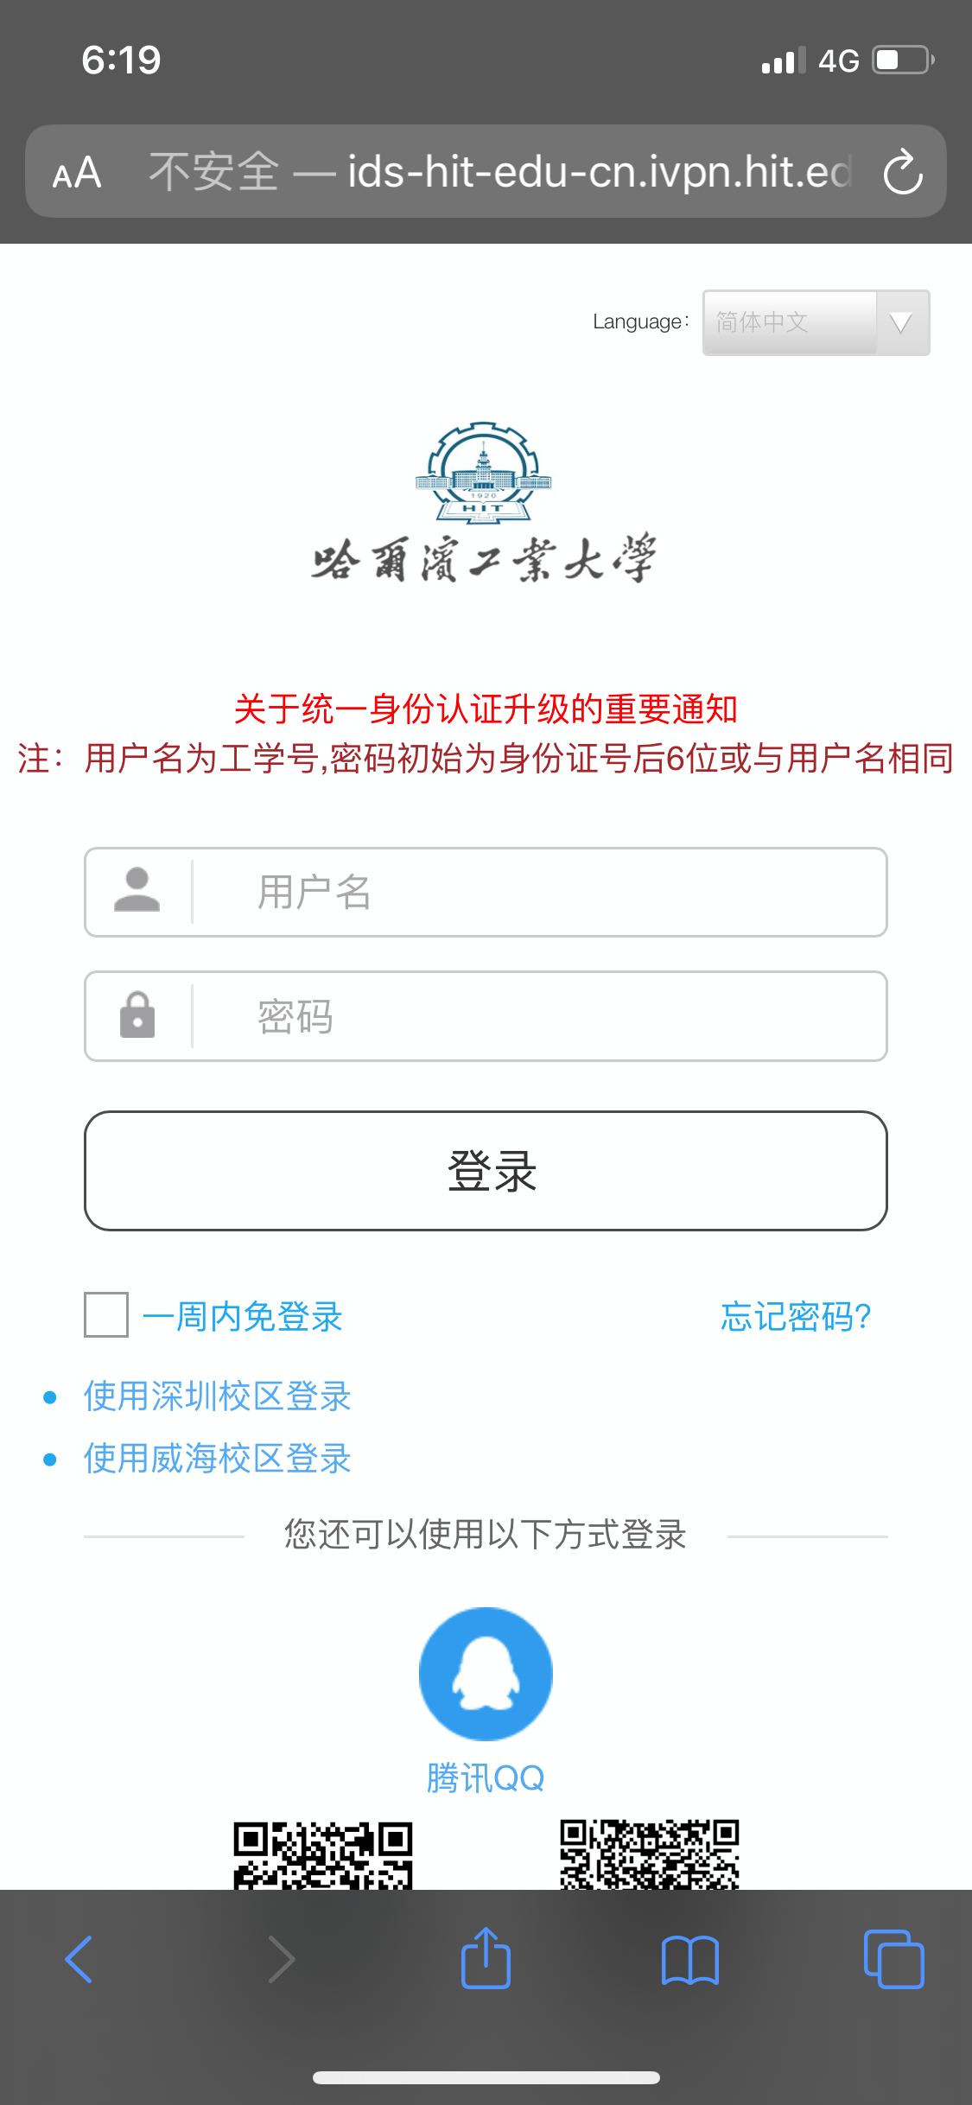
￼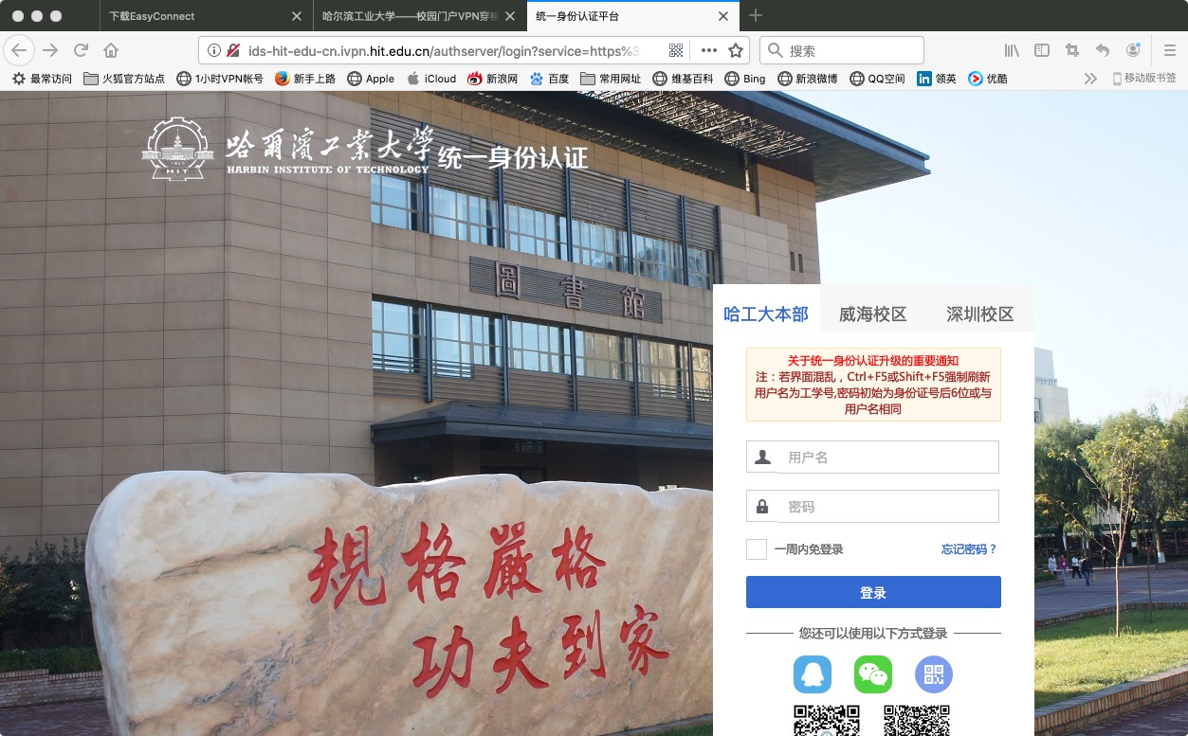
浏览器弹出学校统一身份认证页面，输入学校统一身份认证用户名密码即可完成登录，并跳转到学校统一门户。
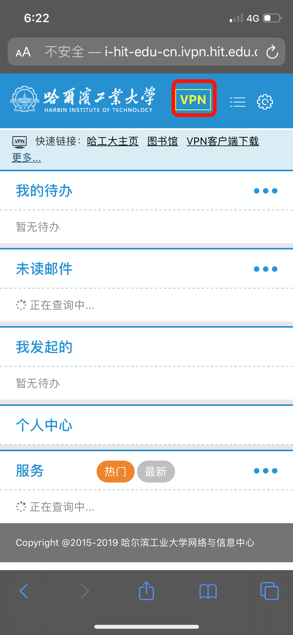
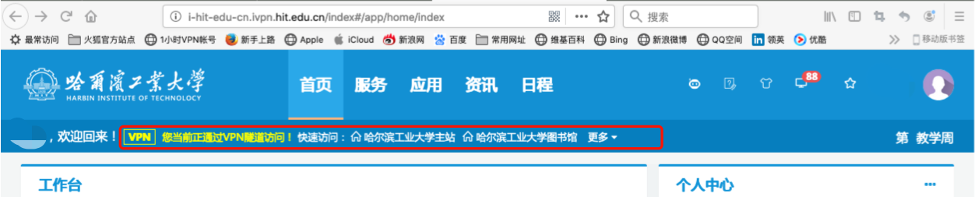
通过WEBVPN服务访问的校园统一门户页面会有”您当前正通过VPN隧道访问“提示，点击”更多“下拉选项
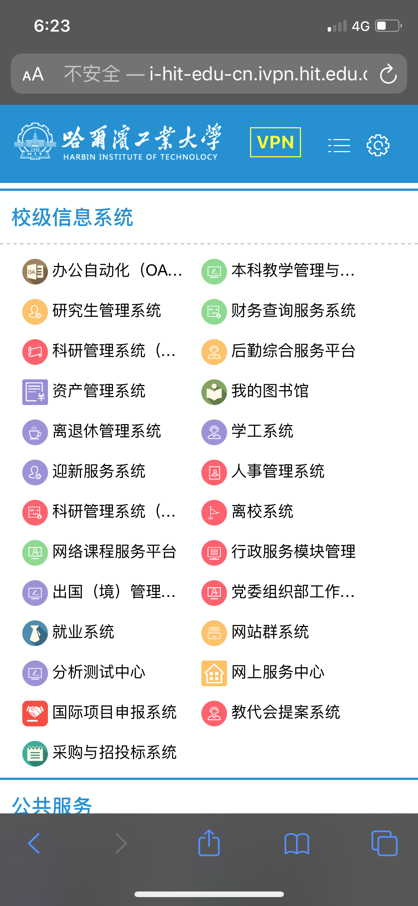
PC端可以在地址栏内输入校内其他地址直接访问。
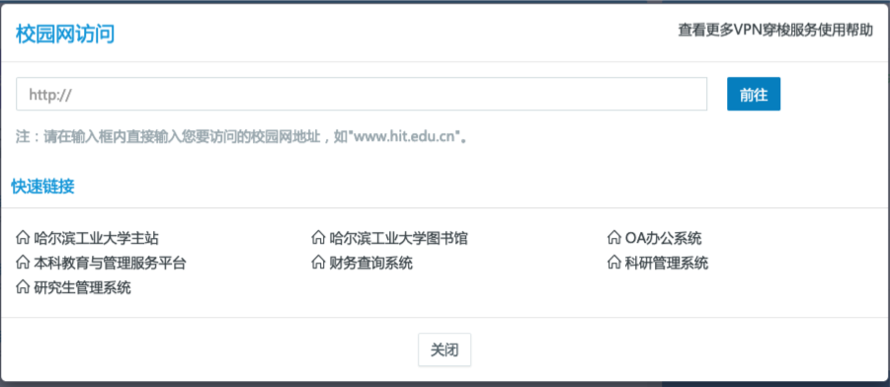
- SSLVPN服务
SSLVPN服务主要为使用依赖校园网环境的APP或是在微信中使用校内网服务提供的访问服务。
使用方法
使用SSLVPN需下载各操作系统对应的客户端，
下载地址：https://ivpn.hit.edu.cn/com/installClient.html
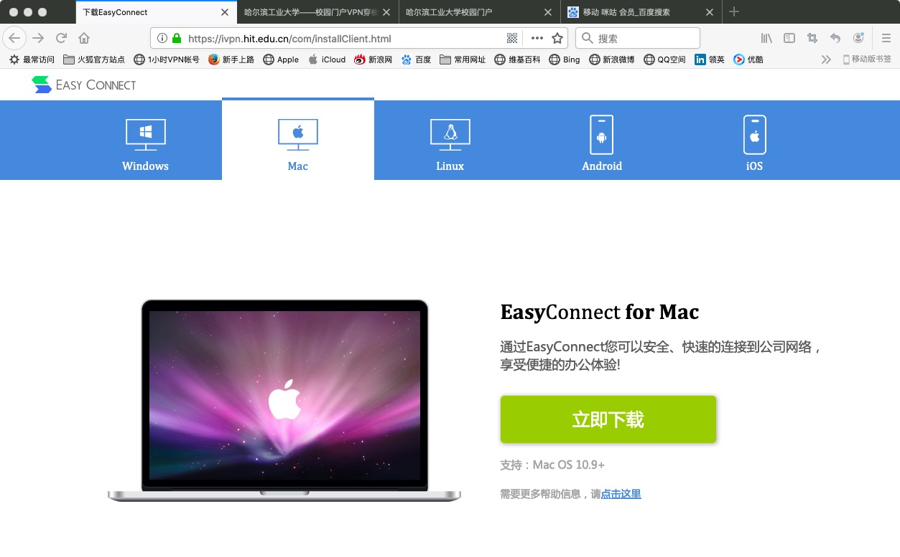
本页面会根据使用的操作系统自动帮助选择。下载并完成安装后，打开客户端软件；

PC端：
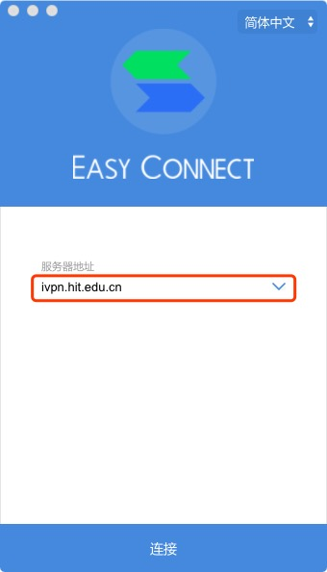
在服务器地址下输入ivpn.hit.edu.cn，点击链接
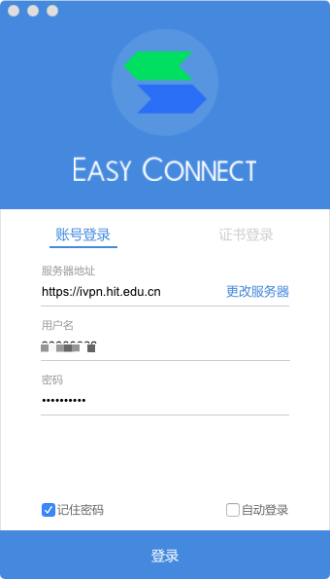
输入学校统一身份认证用户名密码，点击登录，进入VPN页面
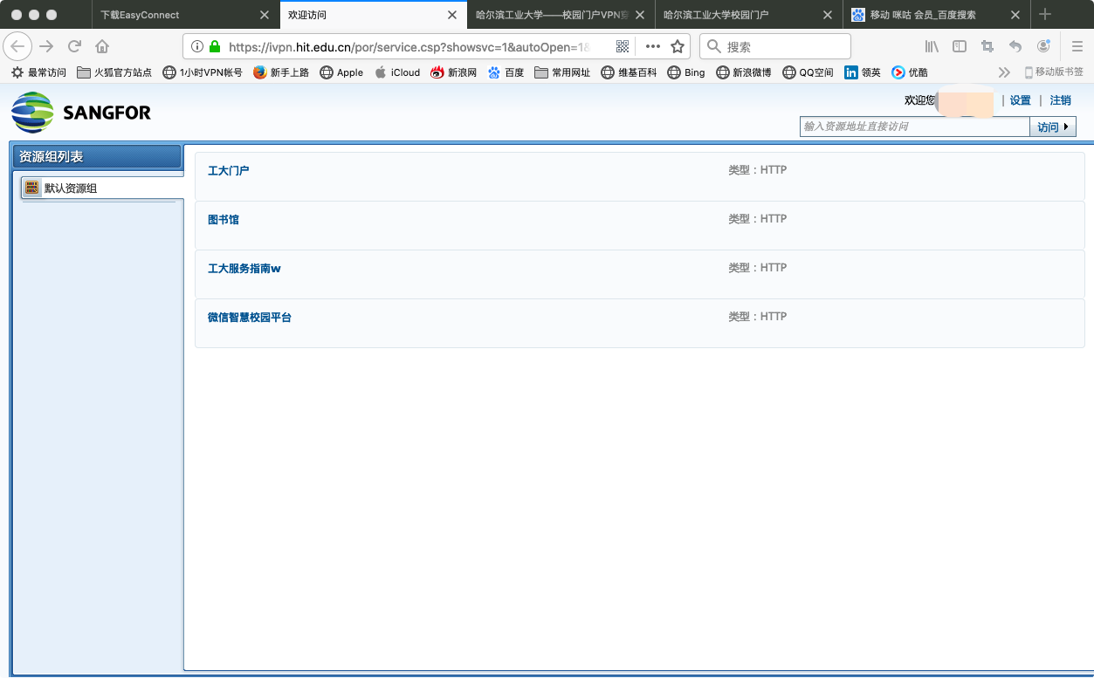
可以通过提供的服务列表访问校内资源，也可以通过地址栏直接访问校内资源。

移动端：打开客户端
输入统一身份认证用户名、密码，点击登录；
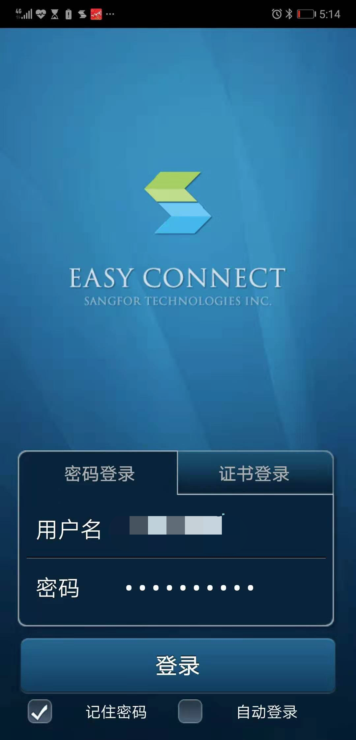
进入VPN页面，此时在移动端任务栏上有钥匙图标显示，此时在移动端就可以使用相应APP或微信访问校内资源。也可以在资源列表中或在地址栏中输入地址访问校内资源。
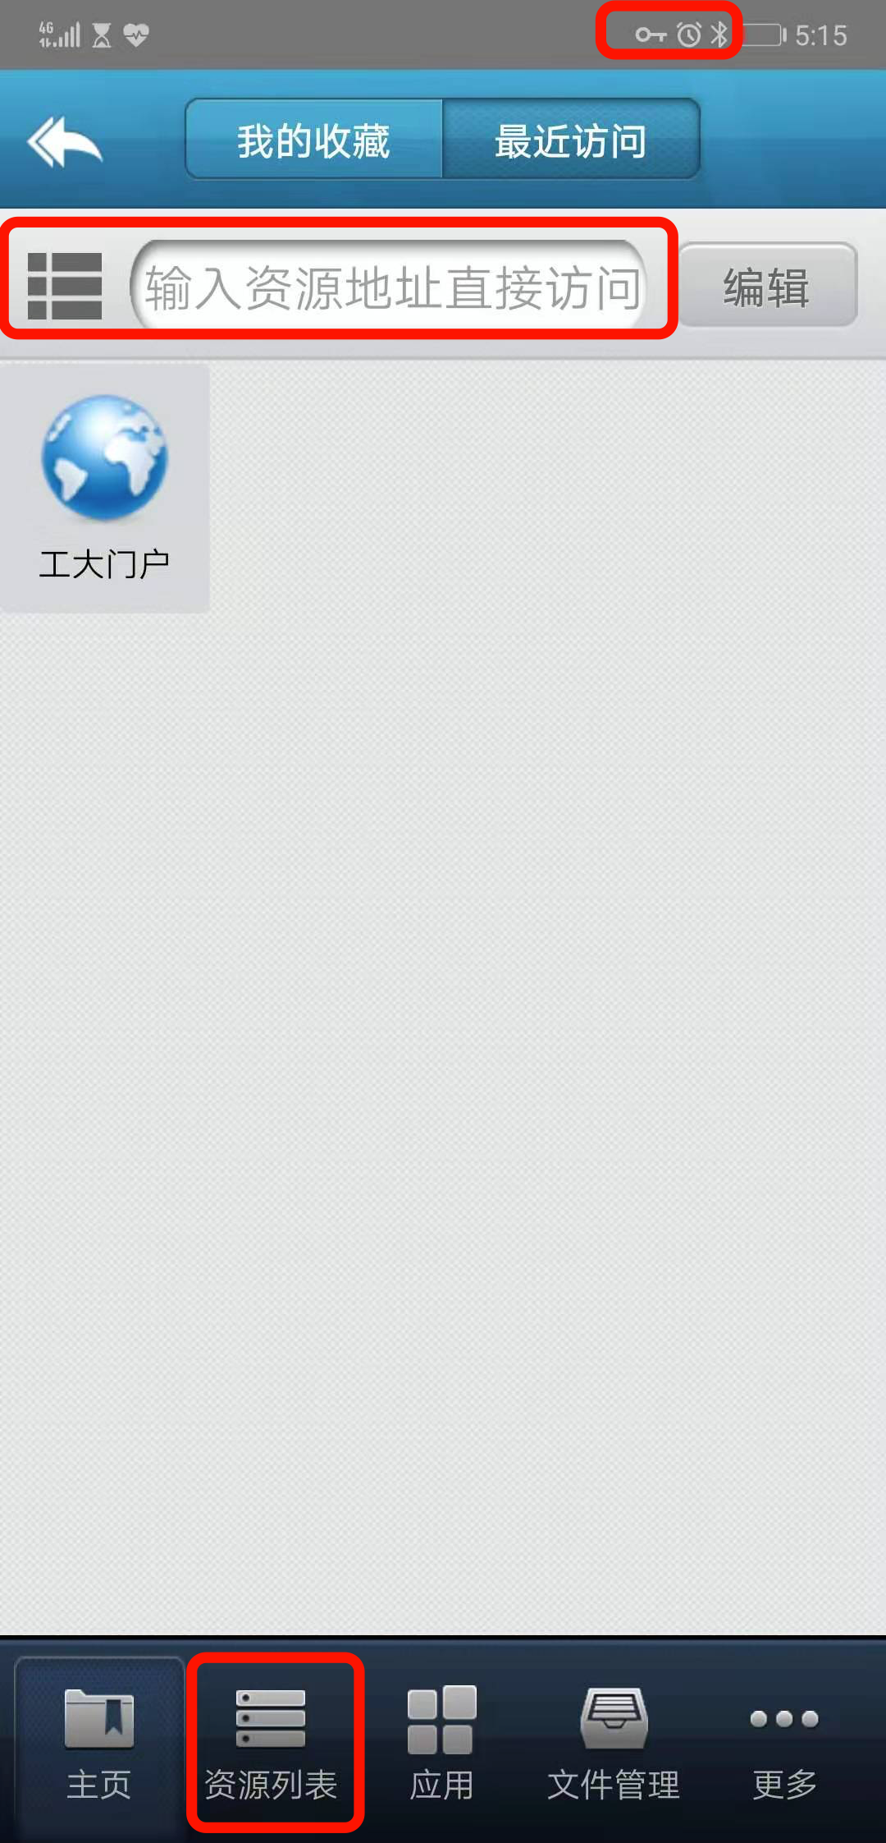
注：2020年1月26—2020年3月1日为方便无法返校的师生访问校内终端、实验室设备、C/S服务等需求，开通SSLVPN全面校园网访问功能。
技术支持电话：86414659 18604514773

